ИНСТРУКЦИЯ ПО ВЕДЕНИЮ ЭКСПЛУТАЦИОННЫХ ДОКУМЕНТОВ В SAP ERP

СОДЕРЖАНИЕ
Описание ролей 3
1 Создание 4
2 Закрытие 11
3 Удаление 13
4 Просмотр отчета 15

Описание ролей

В процессе ведения эксплуатационных документов задействованы ниже перечисленные роли с их возможностями:

- Пользователь с ролью «Инициатор заявки НСИ ТОиР»
- инициирует создание сообщения вида D1;
- наполняет необходимыми данными;
- прикрепляет документы к сообщению;
- деблокирует сообщение (направляет в работу).

- Пользователь с ролью «Специалист по ведению экспл. документов ТОиР»
- инициирует создание сообщения вида D1;
- наполняет необходимыми данными;
- прикрепляет документы к сообщению;
- деблокирует сообщение (направляет в работу);
- закрывает сообщение;
- возвращает в работу после закрытия;
- удаляет сообщения (ставит статус МТКУ)
- отменяет удаление сообщения (отменяет статус МТКУ)

Создание

Способ 1 – Создание сообщения через IW21

В поле транзакций вводим транзакцию IW21 и нажимаем Enter:
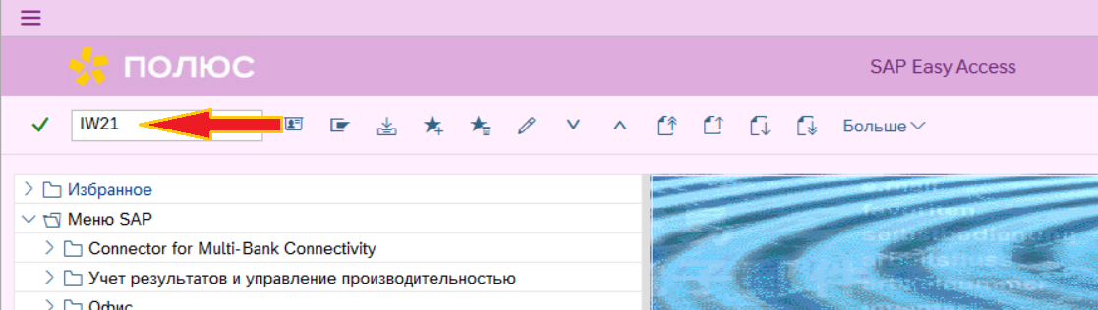

Вводим вид сообщения «D1» и нажимаем Enter:
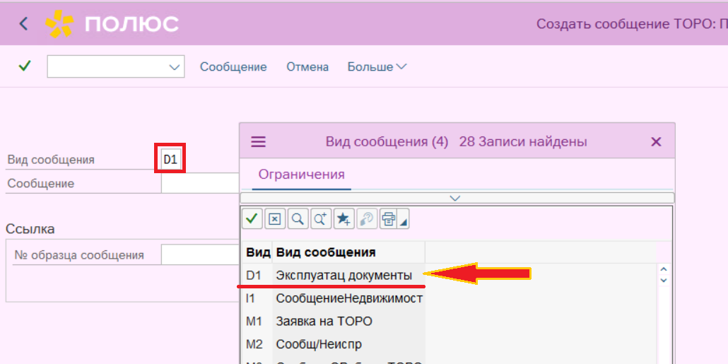

Откроется окно создания сообщения:
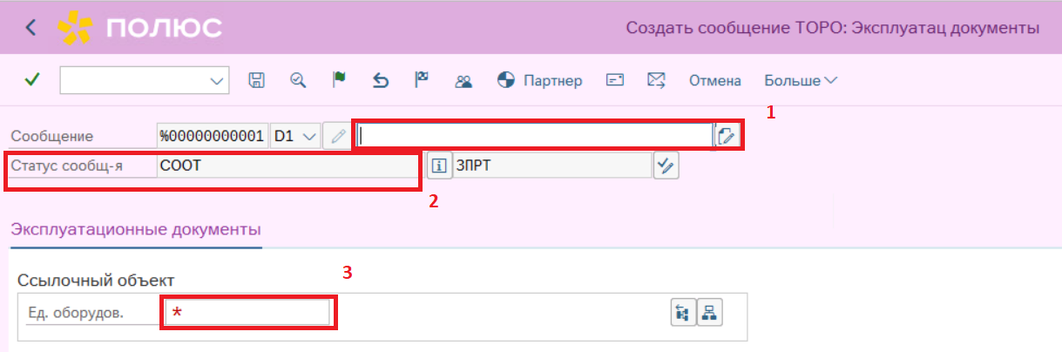

1. Описание: Краткое название сообщения
2. Статус сообщения «СООТ» - сообщение открыто, подлежит редактированию (не принято в работу).
3. Указываем единицу оборудования.
Если не знаете конкретный номер ЕО, то можно выбрать из справочника (транзакция IH01)
Через структурное представление ТехМеста, выполняем поиск ЕО. Заполняем поля, согласно скриншота. Дата присваивается автоматически «сегодняшний день». Нажимаем
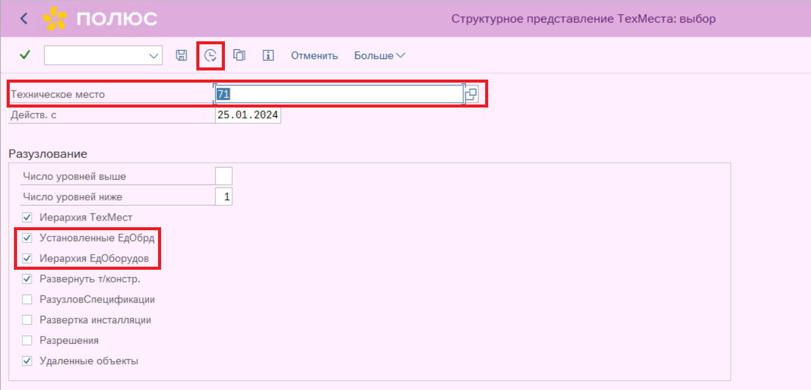

Ищем необходимое оборудование и копируем номер ЕО
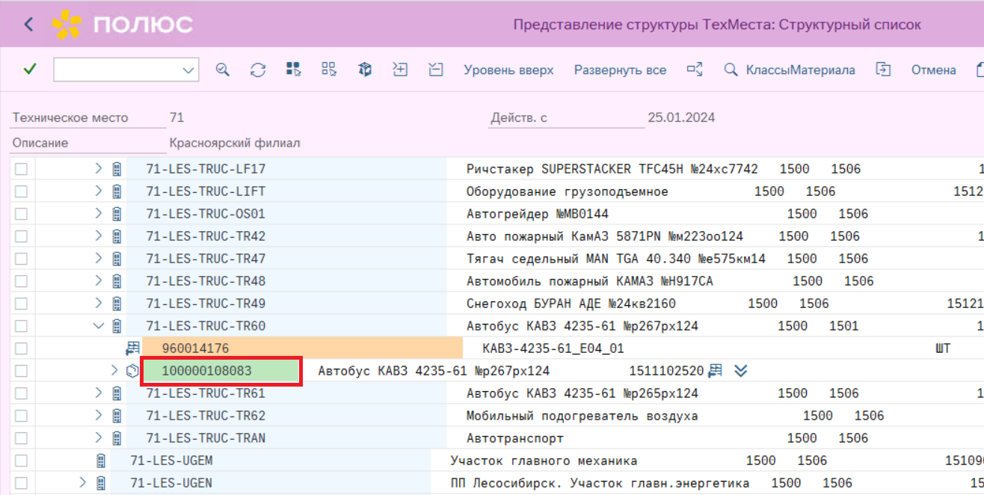

Вставляем номер ЕО в соответствующее поле:
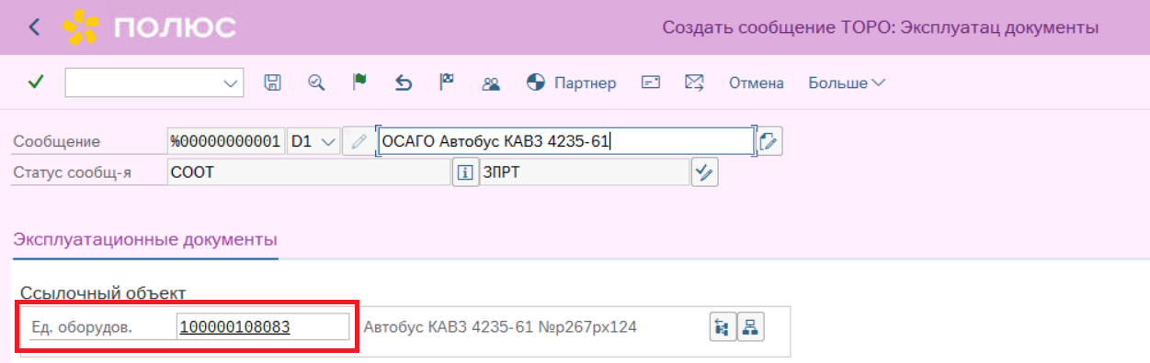

Заполняем даты действия эксплуатационных документов:
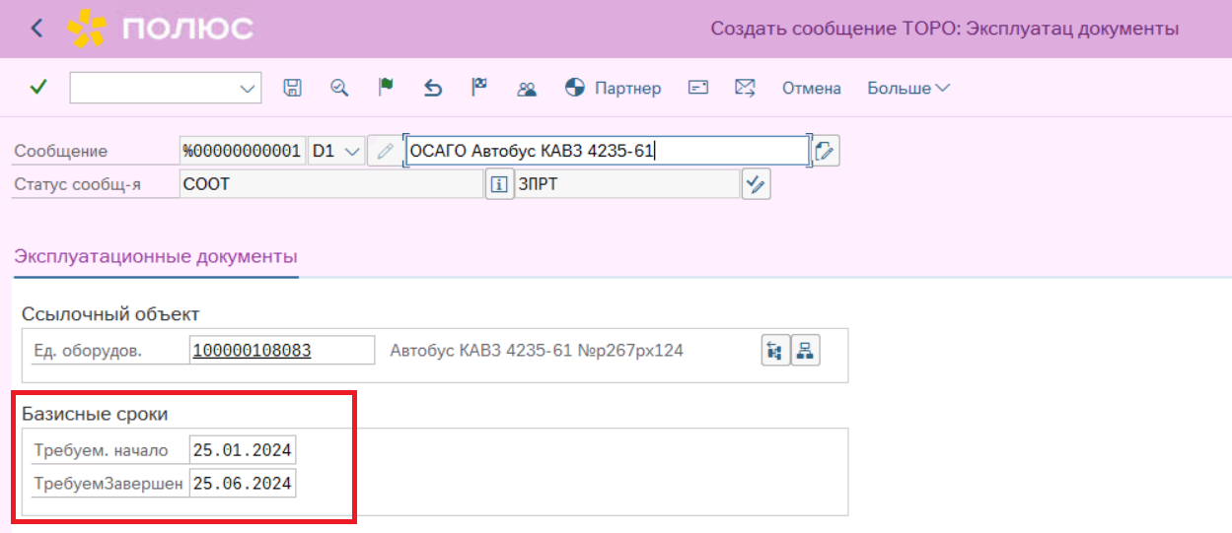

Выбираем вид эксплуатационного документа:
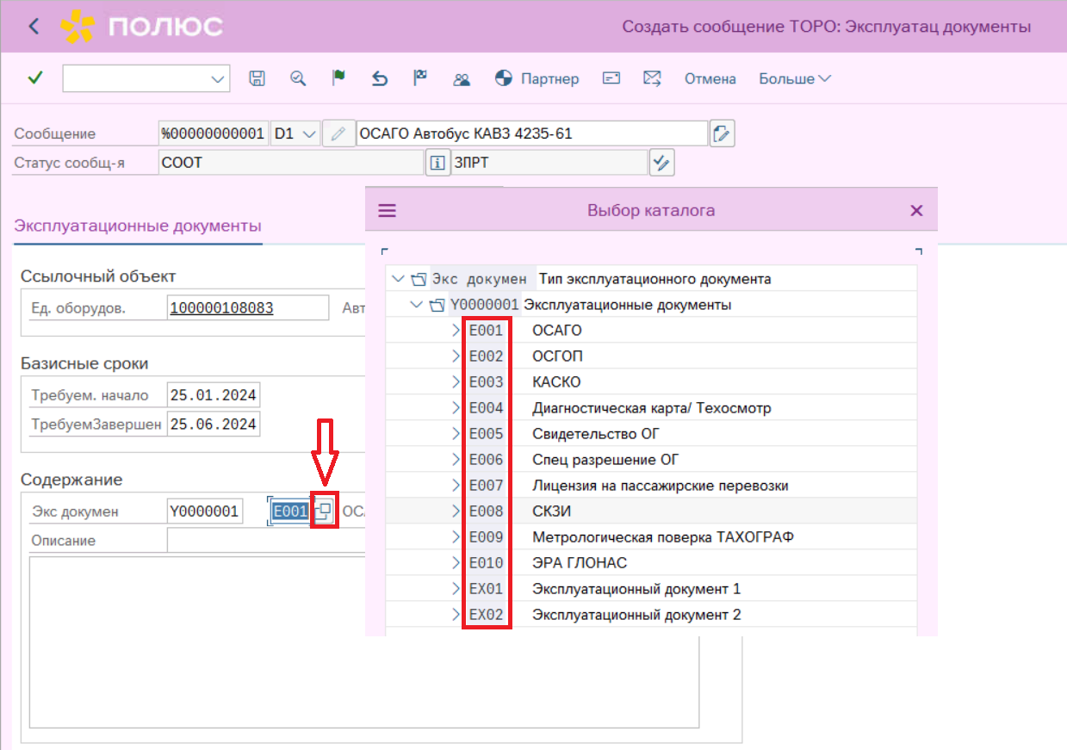

При необходимости внесения доп. информации, можете воспользоваться полем «Описание»:
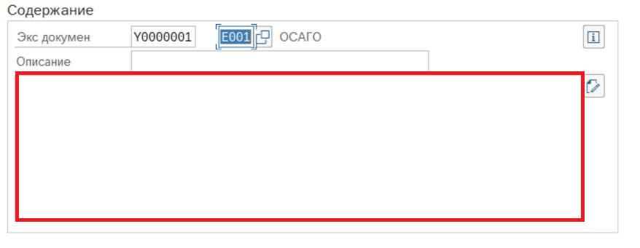
Приложите документ в электронном виде к сообщению с помощью кнопки - 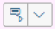:

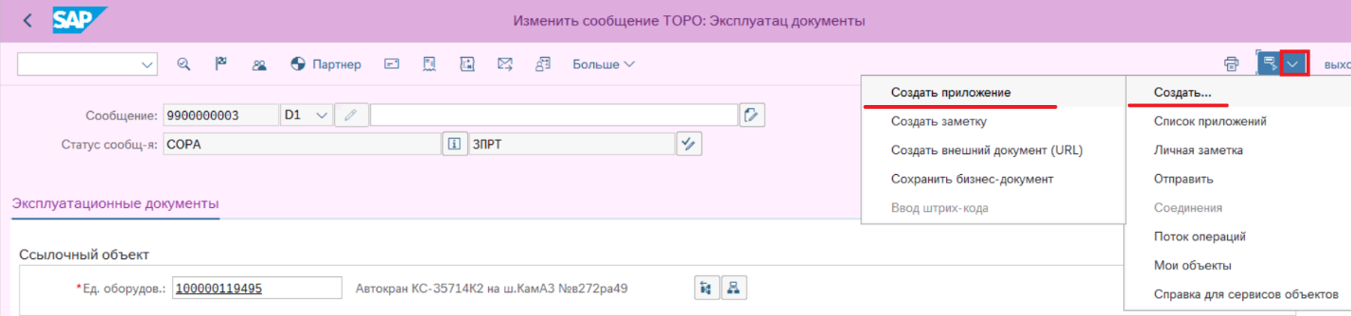

Для просмотра вложенных документов выберите «Список приложений», появится окно с перечнем приложенной документацией:
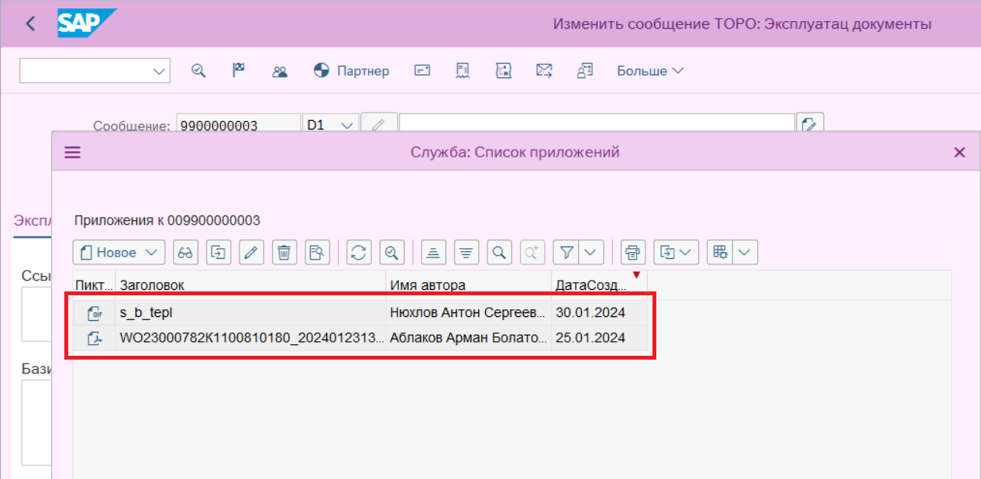

После внесения информации деблокируйте (1 Отправить в работу) сообщение и сохраните с помощью кнопки 2 «Сохранить»:
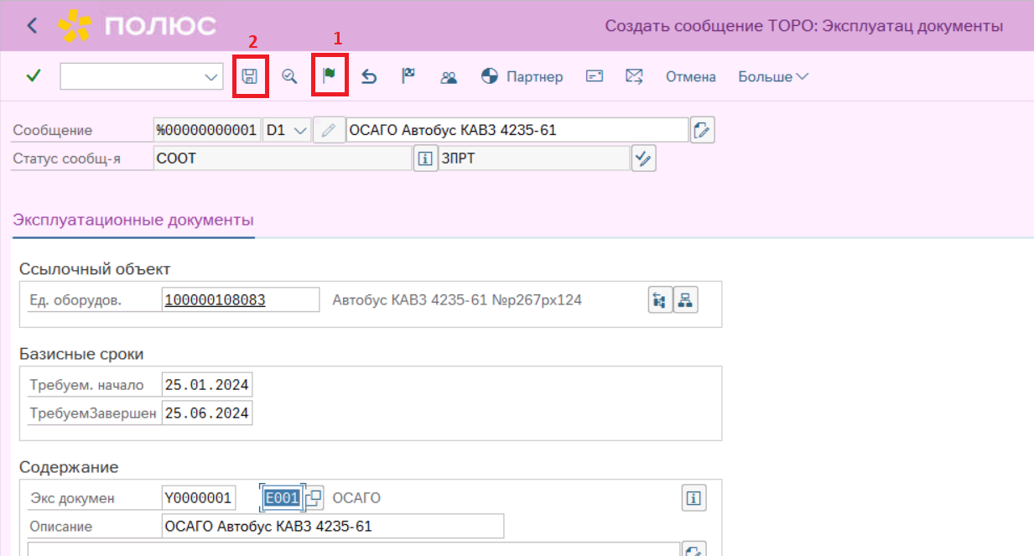

После сохранения, сообщению автоматически присвоится индивидуальный номер и статус сообщения поменяется на СОРА (сообщение в работе):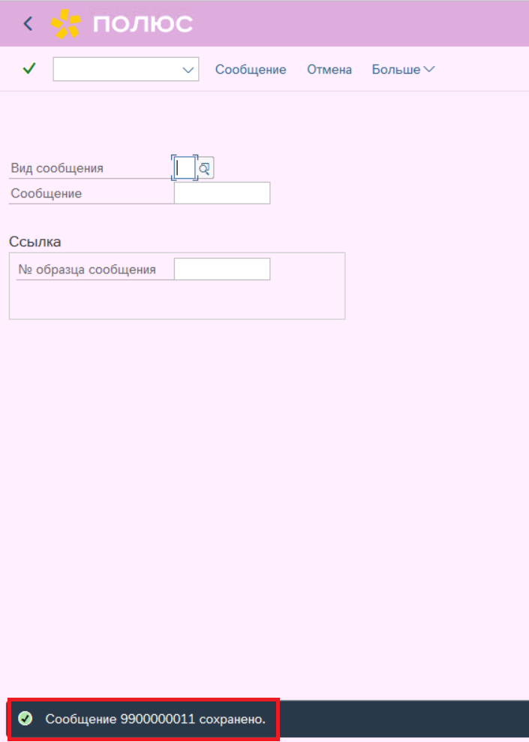
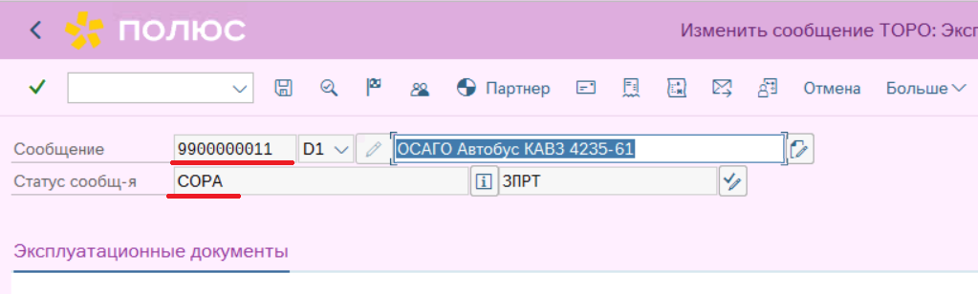
Также можно сохранить сообщение без деблокирования и деблокировать его позже в транзакции IW22.

Способ 2 – Создание через структуру БДО

В поле транзакций вводим транзакцию IW21 и нажимаем Enter.
В открывшемся окне вводим начало маски ТМ, выделяем чек боксы как на скриншоте и запускаем отчет (F8):
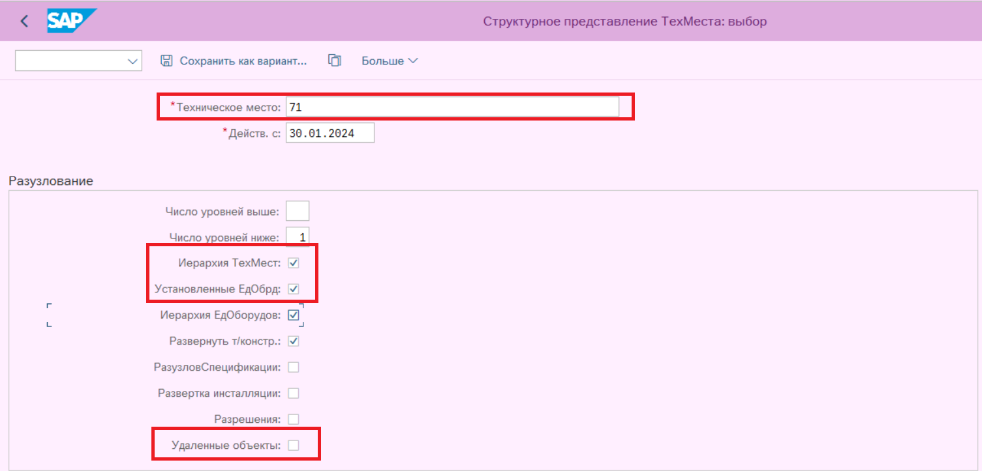

Ищем необходимый объект (ЕО), раскрывая структуру с помощью стрелок, выделяем нужную ЕО и переходим по меню как показано на скриншоте:
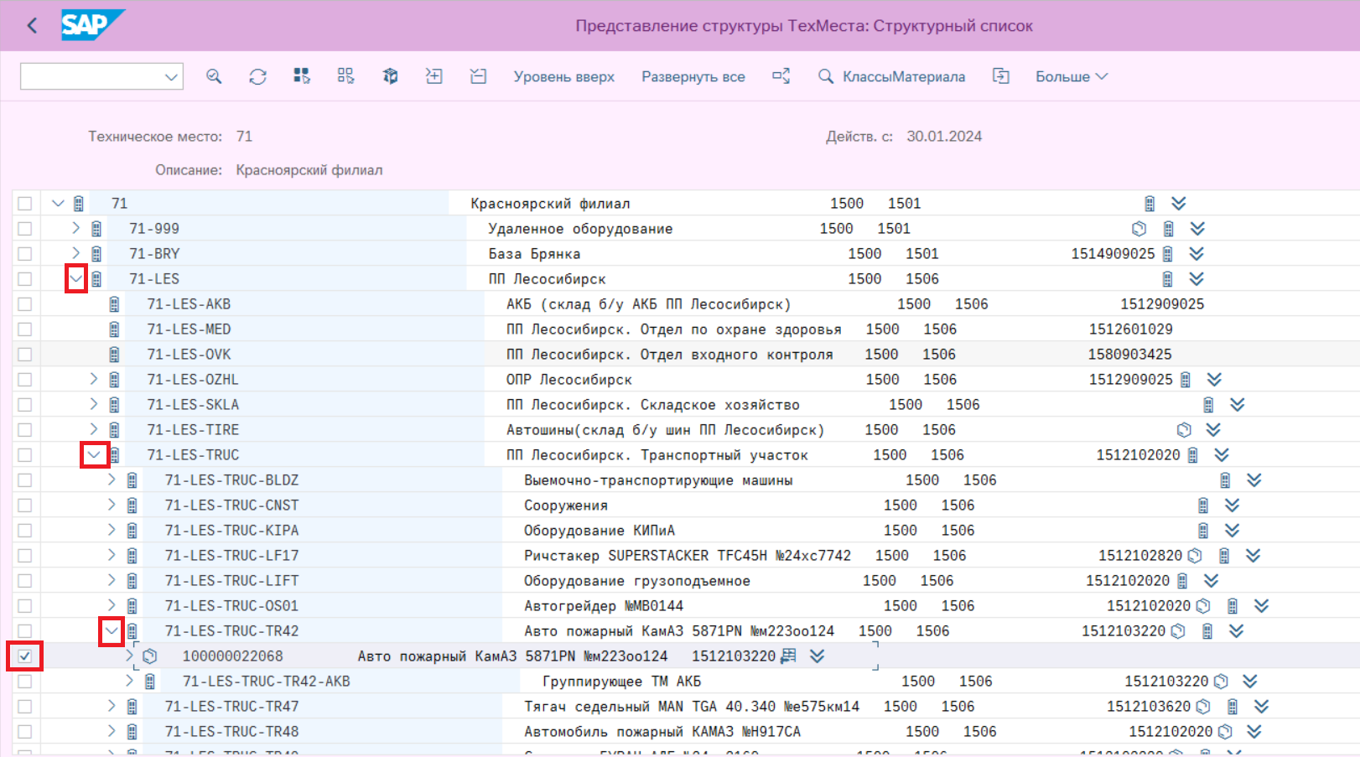

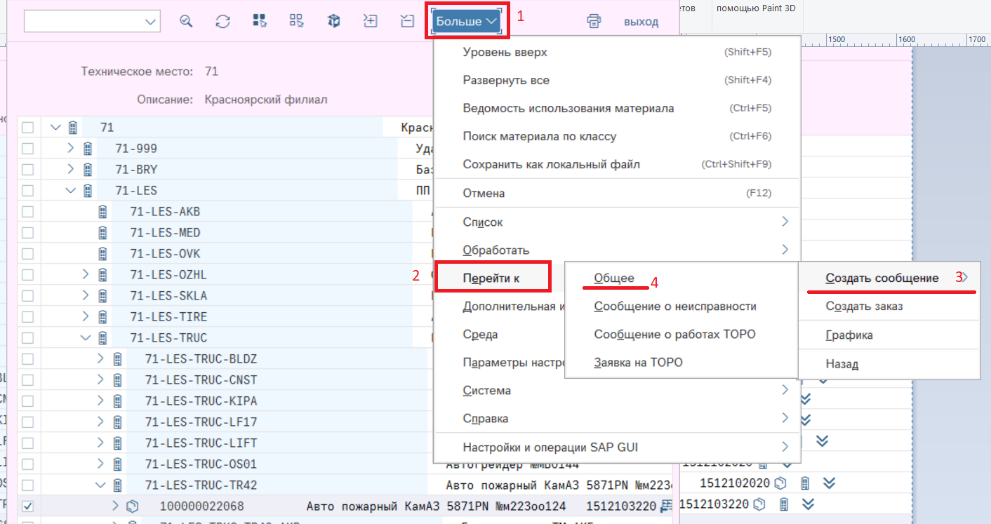

После перехода по меню попадаем в окно создания сообщений и выполняем те же шаги, что и в способе 1.
Отличие этих способов в том, что при создании сообщения из транзакции IH01 – номер ЕО автоматически будет заполнен.

Закрытие

Закрытие сообщений ТОРО выполняется двумя способами:

- Транзакция IW22 (Изменение одиночного сообщения)
Переходим в транзакцию и вводим номер сообщения, нажимаем Enter
В верхней части экрана жмем на финишный флажок
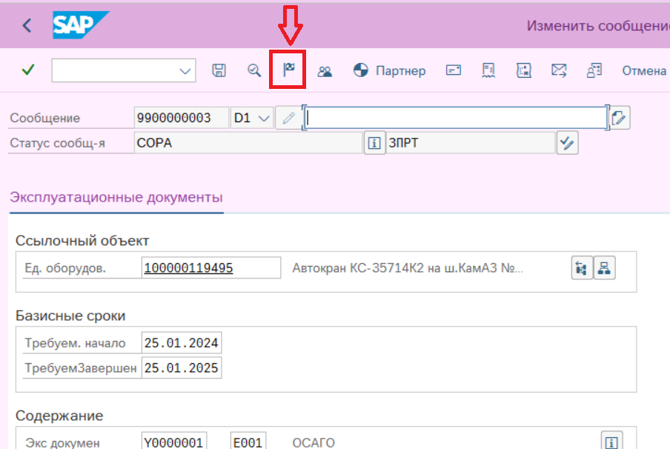

Далее указываете дату закрытия сообщения и подтверждаете зеленой галочкой
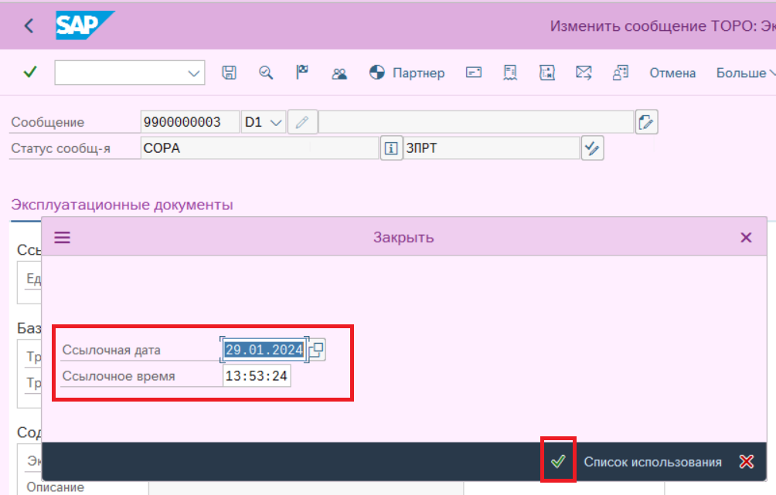

- Транзакция IW28 (Массовое изменение сообщений)

На селекционном экране вносим необходимы номера сообщений, выбираем статусы «Открыто» и «В работе» и убираем даты сообщения. Запускаем отчет (F8)
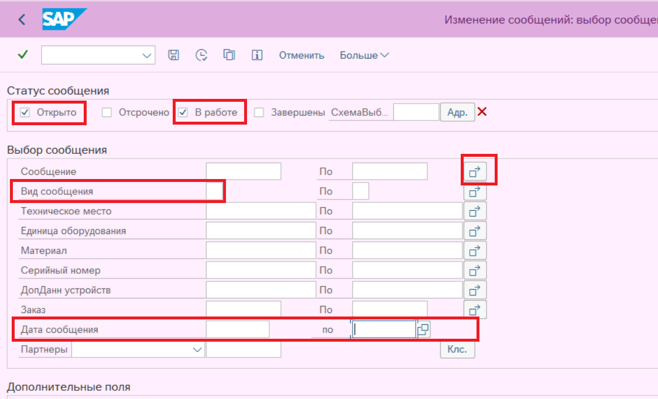

Также можно вместо номеров сообщений указать вид сообщения «D1», после запуска отчета выведутся все сообщения вида «D1» в статусе СООТ (Сообщение открыто) и СОРА (Сообщение в работе).

После того как отчет сформирован, необходимо выделить сообщения которые необходимо закрыть и нажать на кнопку
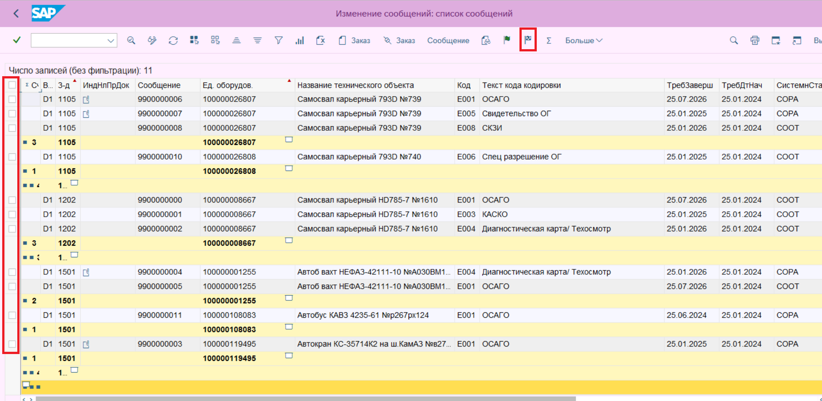

Удаление

- Транзакция IW22 (Изменение одиночного сообщения)

Заходим в транзакцию, вставляем номер необходимого сообщения и нажимаем Enter
Переходим по меню как показано на скриншоте
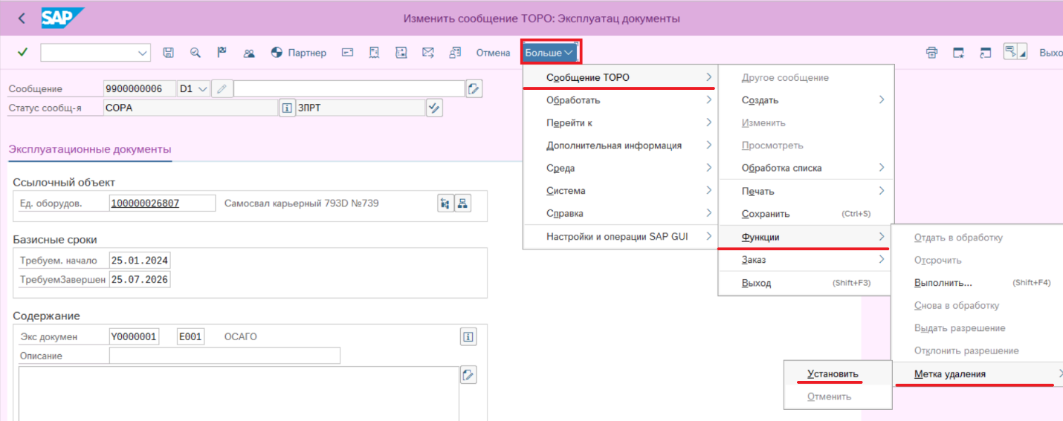

После того как сохраните сообщение, появится статус «МТКУ»
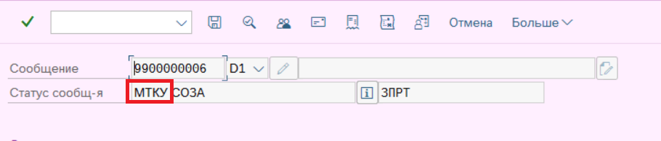

Для отмены МТКУ необходимо также пройти по меню и выбрать «Отменить». Сохранить.
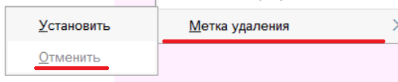

- Транзакция IW28 (Массовое изменение сообщений)

Выгружаем необходимые сообщения для удаления, нажимаем на расширенные функции и выбираем «Установить МТКУ»
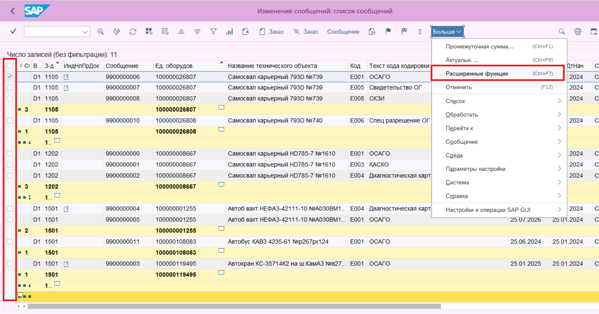
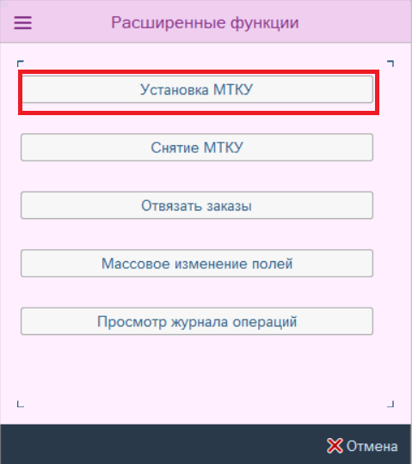

Для отмены МТКУ, необходимо также выделить сообщения и через расширенные функции выбрать «Снятие МТКУ»:
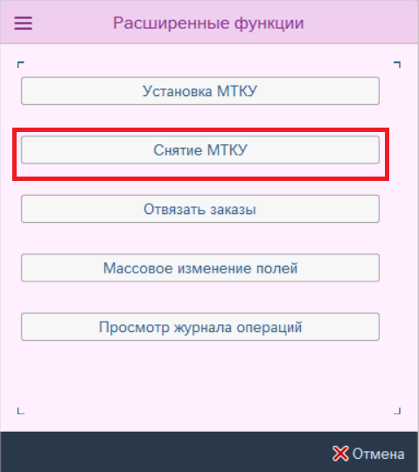

Просмотр отчета

Для просмотра отчета по сообщениям воспользуемся транзакцией IW29 (массовый просмотр сообщений)
На селекционном экране указываем необходимы данные для нашего отчета.
Например, если хотим посмотреть все актуальные эксплуатационные документы, заведенные в систему, то необходимо выбрать статус «Открыто» и «В работе», Вид сообщения указать «D1», даты сообщения оставить пустыми и запустить отчет 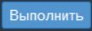.
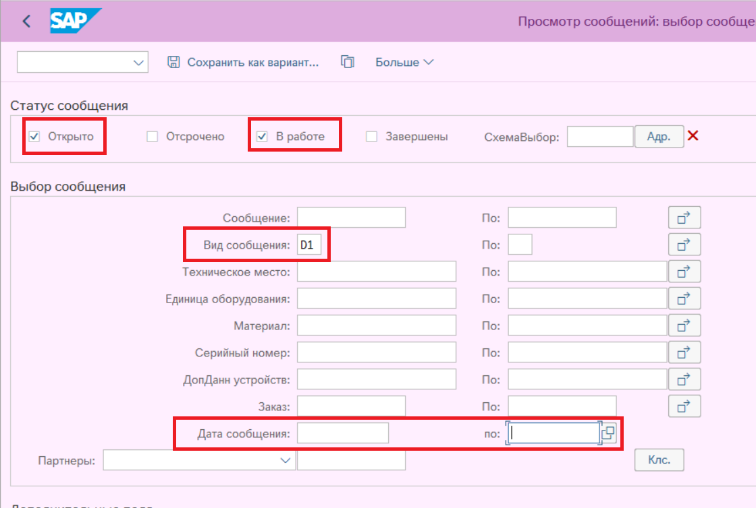
Появится список сообщений:
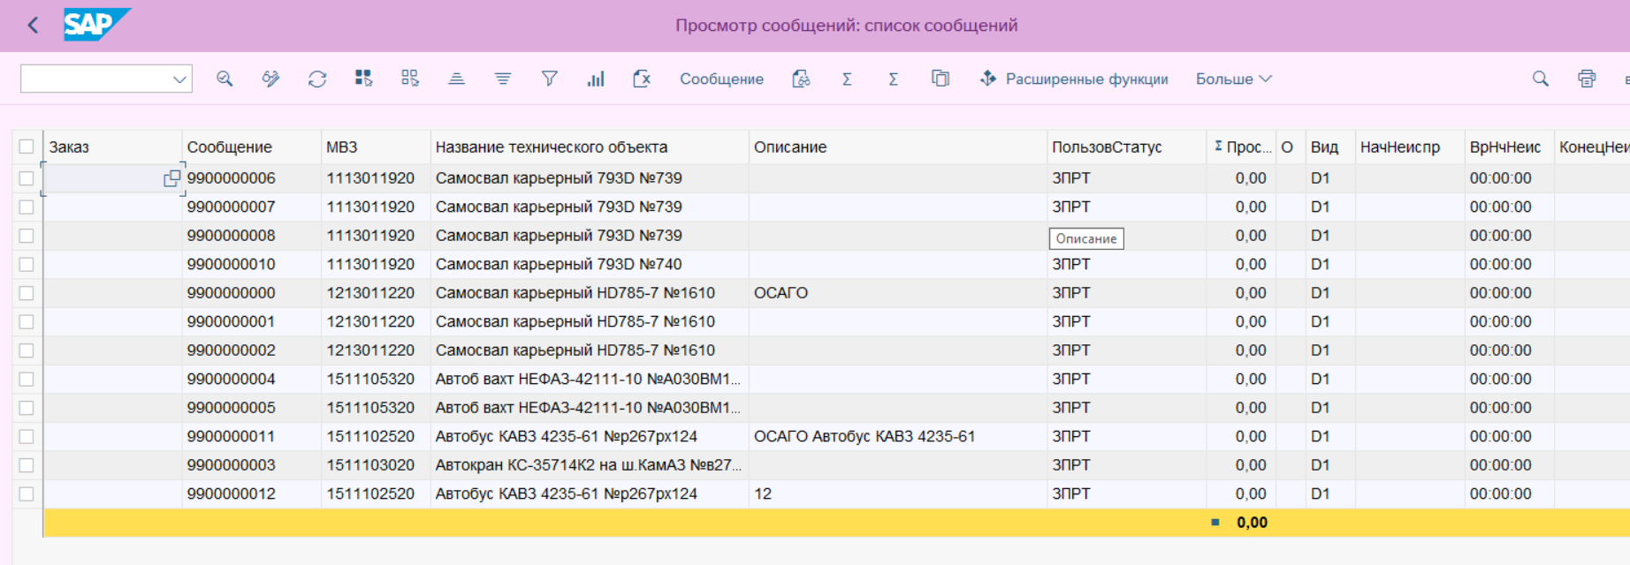
Для удобства отображения сообщений можно выполнить настройку полей, нажав на кнопку в верхней части экрана 
В появившемся окне с помощью кнопок по центру, перенесите необходимые поля в левую часть, а ненужные в правую. Выстройте порядок с помощью кнопок сверху и сохраните формат.
